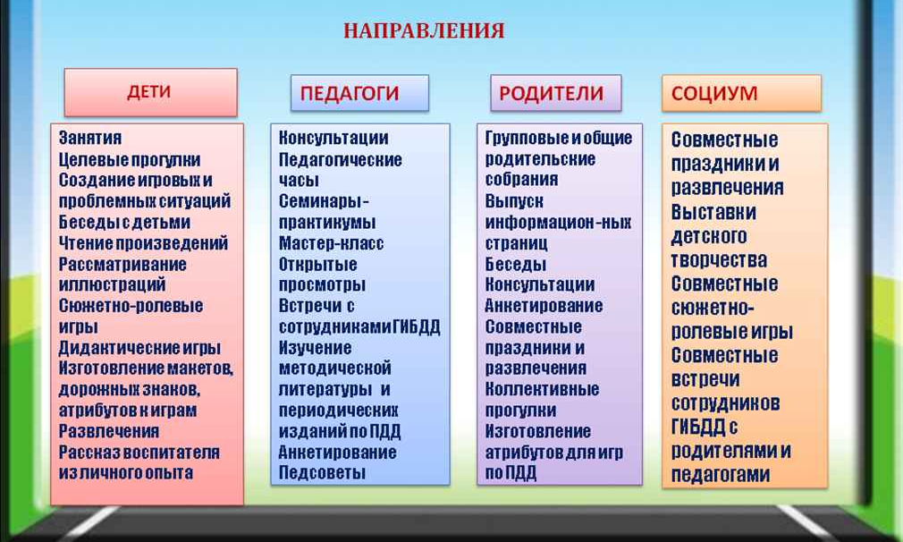
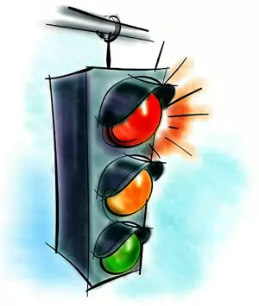

Формы работы по профилактике ДДТТ
С ПЕДАГОГАМИ:
С ДЕТЬМИ:
С РОДИТЕЛЯМИ:

- целевые прогулки,
- продуктивная деятельность,
- музыкально-игровые досуги,
- праздники, развлечения,
- театрализация (кукольные, драматические представления, спектакли),
- учебно-тренировочные комплексные занятия на территории, в кабинете ПДД
- беседы,
- тематическая неделя по ПДД, выставки,
- чтение художественной литературы,
- участие в акциях "Водитель, ты ведь тоже Родитель",
- игры (дидактические, сюжетно-ролевые, подвижные, интеллектуальные),
- изготовление атрибутов для проигрывания дорожных ситуаций,
- конкурсы, викторины, турниры.

- родительский всеобуч (занятия для родителей с участием сотрудников отдела ГИБДД),
- родительские собрания с приглашением инспектора ГИБДД,
- сотворчество родителей и воспитателей,
- межсемейные проекты,
- совместные досуги,
- анкетирование,
- консультации,
- беседы по предупреждению ДДТТ,
- совместное составление фото и видеоматериалов,
- информационные бюллетени, листовки.
- информационно-практические занятия,
- обучающие занятия,
- анкетирование,
- тестирование,
- консультации,
- выставки,
- мастер-классы,
- изготовление методических игр и пособий,
- обзор литературы,
- педсоветы,
- семинары,
- конкурсы педмастерства;

